INDICAÇÃO nº 935/2020

SÚMULA: - Solicita providências do Executivo, junto a Secretaria de Governo, para que seja realizada a poda das árvores e construção de calçada, na Rua Praia de Itaguá, altura dos números 16 ao 62, Jardim Maristela, neste munícipio.

INDICO à mesa, na forma regimental vigente, seja oficiado ao Excelentíssimo Senhor Igor Soares Ebert, Prefeito Municipal, para que determine através da Secretaria de Governo, a realização de poda das árvores e construção de calçada, na da Rua Praia de Itaguá, altura dos números 16 ao 62, Jardim Maristela, neste munícipio.

Justificativa

Senhor Presidente,
Senhores Vereadores,
Senhoras Vereadoras,

A indicação faz-se necessário, haja vista ser um pedido dos moradores da região, os quais reivindicaram a este gabinete o pedido de poda das árvores e construção de calçada.

Conforme foto abaixo, observa-se que os galhos estão quase encostando na fiação elétrica, necessitando assim, que seja realizada a poda das árvores o mais breve possível.

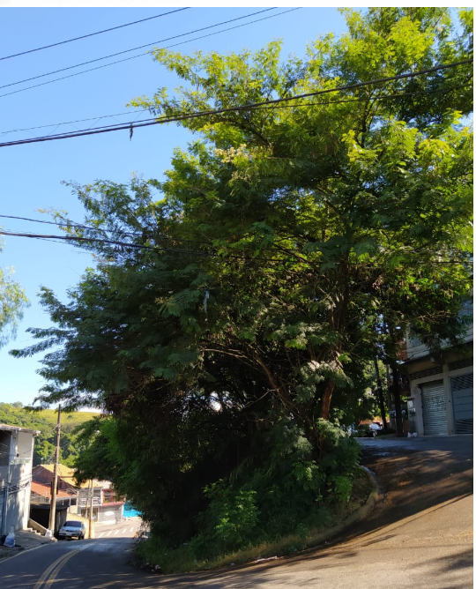

Ainda no local, conforme foto abaixo, observa-se que não dispõe de calçada, o que acaba colocando em risco a vida dos transeuntes, pois usam a rua para caminhar devindo assim a via com os veículos, o que poderá ocasionar acidentes mais grave.

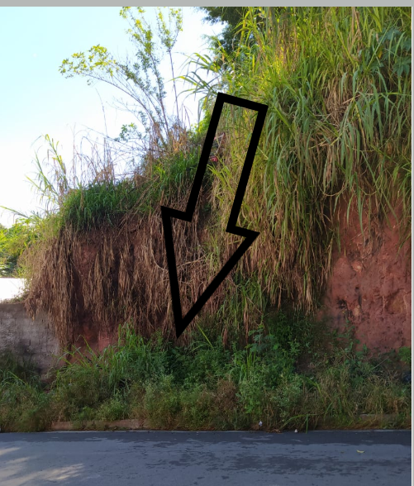

No mais, faz saber-se que é direito da população poder contar com a correta infraestrutura municipal, ou seja, que atenda às suas necessidades, como por exemplo mantenha árvores devidamente podada e vistoriada periodicamente, além de manter calçadas em constante manutenção, para segurança de todos.

Ressalta-se que este pedido já foi solicitado por esta casa de Leis, conforme Indicação de Nº 349/2019, sob autoria deste gabinete.

Por todo o exposto, solicitamos que providencias sejam tomadas o mais breve possível.

Sala das Sessões Benvindo Moreira Nery, 17 de março de 2020.


VEREADOR - PSB

